Уважаемые коллеги!
В рамках мероприятий, посвященных Дню российского предпринимательства, приглашаем Вас на деловой мастер-класс Алексея Кудинова*, российского эксперта-практика по управлению взаимоотношениями с клиентами:
«Стресс-тест для бизнеса.
Как управлять маркетингом, продажами, сервисом, бизнес-процессами, коммуникациями и мобильностью компании в кризис?»

Дата и место проведения: 27 июня 2017 года, Вологда
Время проведения: 15:00 – 18:00
Место: г. Вологда, ул. Герцена, 27, 2 этаж.
Стоимость участия: бесплатно

5 причин принять участие в мастер-классе:
- Экспресс-диагностика Вашего бизнеса в кризис - узнайте «тонкие места»
- Практические советы для бизнеса, без «воды» - только практика
- Сравните антикризисные стратегии различных компаний и выработайте собственный план действий
- Оцените, куда и почему стоит инвестировать в кризис в первую очередь
- Индивидуальные рекомендации по проекту внедрения управленческих решений (CRM, BPM, MDM, ServiceDesk, Коммуникации и Мобильность, BI)

Вы получите ответы на 10 главных вопросов «КАК?»:
- Как создать настоящую клиентскую базу и удержать платежеспособных клиентов?
- Как запустить активные продажи и организовать перекрестные продажи?
- Как обеспечить прозрачность работы с помощью управления бизнес-процессами (BPM)?
- Как сократить затраты на сервис без ущерба качеству услуг (ServiceDesk)?
- Как проактивно работать с клиентами и предупреждать возникновение жалоб?
- Как оценить эффективность рекламы на каждый вложенный рубль (ROI)?
- Как возвратить дебиторку с минимальными затратами с учетом интересов VIP-клиентов?
- Как интегрировать все каналы коммуникаций с клиентами и партнерами в единую систему автоматизации?
- Как автоматизировать мобильных сотрудников?
- Как руководителю за 5 минут понять в каком состоянии его бизнес и принять обоснованные решения?

Регистрация на мастер-класс по ссылке: http://1c.insaitov.ru/node/add/form/10276.
Дополнительная информация по телефонам: +7 (951) 746-98-90,
8 (8172) 720-791 или по электронной почте: business-magazine@yandex.ru.

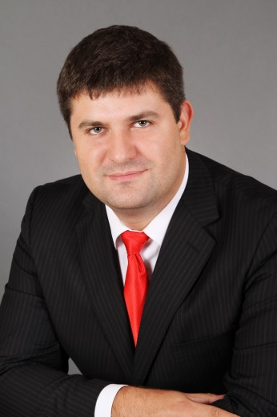
Автор и ведущий мастер-класса: Алексей Кудинов, директор по CRM-решениям компании «1С-Рарус», руководитель проекта «1С:CRM», один из ведущих экспертов рынка CRM России и СНГ. Работает на рынке CRM с 2002 года. Более 100 успешных проектов внедрения CRM в различных отраслях, в том числе первый проект внедрения «1С:CRM» в России. Имеет опыт постановки продаж в крупных компаниях различных отраслей, создания собственного бизнеса с нуля. Провел более 350 семинаров и тренингов по тематике управления взаимоотношениями с клиентами (CRM), маркетингу и продажам более чем в 60 городах России, стран СНГ и Зарубежья. Физик микроэлектроник и маркетолог (Европейский диплом по маркетингу), практикующий консультант, член-корреспондент Международной Академии Информатизации (МАИН). Автор книги «CRM: практика эффективного бизнеса» и соавтор книги «Практика управления». Автор и ведущий цикла телепередач о CRM-технологиях на канале «PRO Бизнес». Многолетний лауреат премии «CRM TOP AWARDS» в номинациях «За вклад в теорию и практику CRM» и «За вклад в развитие CRM рынка».

Программа мастер-класса
Время | Тема доклада
15:00 – 15:15 | Регистрация участников
15:15 – 15:30 | Кризис как он есть… В чем ваше конкурентное преимущество?!
15:30 – 16:30 | 13 компонентов успеха. Как работает ваша компания сегодня? (Экспресс-диагностика)  - Клиенты и История работы  - Жалобы  - Поручения  - Обмен информацией  - Тайм-менеджмент  - Бизнес-Процессы и Активные продажи  - База знаний  - Сервис  - Коммуникации  - Мобильность  - Аналитика
16:30 – 16:50 | Кофе-брейк.  Демонстрация возможностей решений: 1С:CRM, BPM, 1С:ITIL, 1C-Рарус:Интеграция с телефонией (СофтФон), Мобильный клиент для 1С:CRM, BI для 1С:CRM
16:50 – 17:05 | Технологии успеха. Доступные управленческие решения 1С для автоматизации с коротким сроком внедрения.
17:05 – 17:20 | Причины неудачи проектов внедрения управленческих решений.  7 ключевых факторов провала.
17:20 – 17:40 | Истории успеха. Как компании различного масштаба и отраслей улучшают свой бизнес.
17:40 – 18:00 | Итоги экспресс-диагностики. Ответы на вопросы.

